顺序图 实验指导

[实验目的和要求]
- 掌握顺序图（序列图）的概念及作用。
- 重点掌握顺序图的画法、特定作用、适用场合，以及其中元素所代表的意义。

[实验内容和步骤]
  - 什么是消息？消息在交互中扮演什么角色？
对象之间的交互通过互发消息来实现。
一个对象到另一个对象的消息用跨越对象生命线的消息表示。
  - 顺序图中有哪几种消息？它们之间具体有何分别？
简单消息：从一个对象到另一个对象的控制流的转移
同步消息(调用):需要等待对方对消息的回答后才能继续自已的操作
异步消息：不需要等待对方对消息的回答便可以继续自已的操作
  - 根据以下JAVA源代码绘制出相应的顺序图。
publice class Sale{
private list<SalesLineItem> lineItems=new ArrarList<SalesLineItem>();

public Money getTotal()
{
Money total=new Money();
Money subtotal=null;
for (SalesLineItem lineItem:lineItems)
{
subtotal=lineItem.getSubtotal();
total.add(Subtotal);
return total;
}
}
}
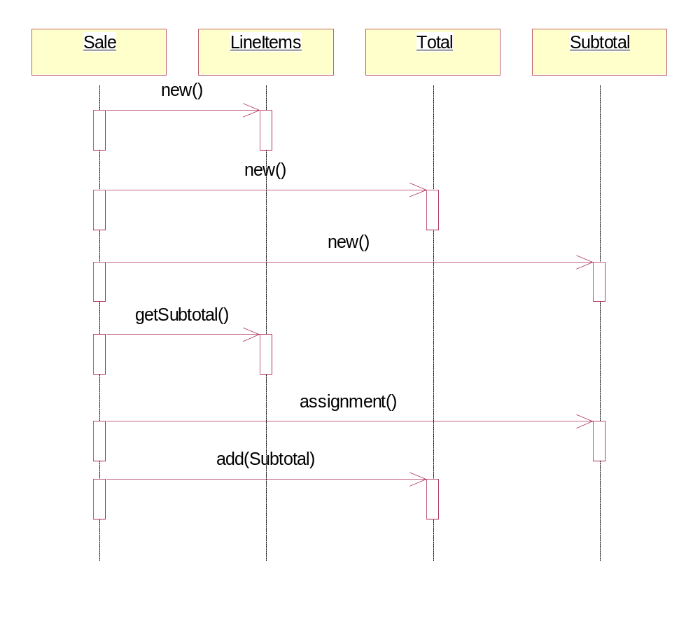
  - 完成某个网上书店系统中“编辑购物车”用例涉及的顺序图。
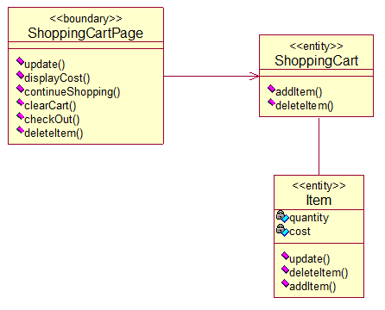

上图是购物网站的“编辑购物车”用例中的部分的类图。

用例描述：
基本事件流：
用户在Shopping Cart页面上修改购物车中商品数量，然后单击Update按钮。系统存储新的数量，然后计算并显示该商品的新价格。
用户单击Continue Shopping按钮。系统将控制权返回给浏览商品用例。

扩展事件流：
用户将商品数量改为0，则系统从购物车中删除该商品
用户点击Delete 按钮，系统从购物车中删除该商品
用户点击Check Out按钮，系统将控制权转到结账用例。
用户点击Clear Cart按钮，系统将购物车内所有商品删除。

请根据给出的类图，在下面的顺序图上画出“编辑购物车”用例内各个事件流（注意消息和类图提供的方法保持一致）。
